Фотоотчет о праздновании Пасхи в нашей группе.
Пасха «Светлое Христово Воскресение».

Праздников праздник и торжество торжеств — так называют верующие люди Пасху. Празднование Пасхи — многовековая традиция. Этот праздник прославляет победу добра над злом, жизни над смертью, света над тьмой.
Была проведена с детьми, беседа о том, кто как они провели праздник и какие угощения были на нем. Дети рассказали услышанную от родителей информацию о празднике, поделились впечатлениями.

Христос воскрес! Христос воскрес!
Сияет солнышко с небес!
Зазеленел уж темный лес.
Христос воистину воскрес!
Пришла весна — пора чудес!
Журчит родник — Христос воскрес!
Светлее в мире нет словес -
«Воистину Христос воскрес!»
В нашем детском саду тоже прошли мероприятия, посвященные празднику Пасхи. Мы с ребятами на протяжении недели готовились к Пасхе.
Дети познакомились с историей праздника, с его символами. С большим удовольствием учили стихи, посвященные Пасхе, украшали яйца, готовили пасхальные поделки.
Дети охотно играли в игры наших прабабушек.

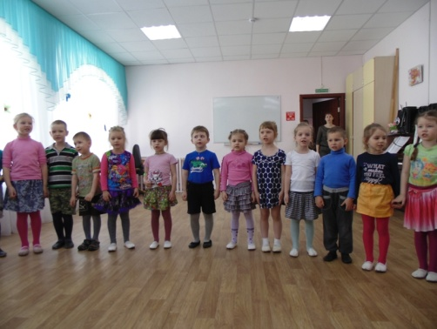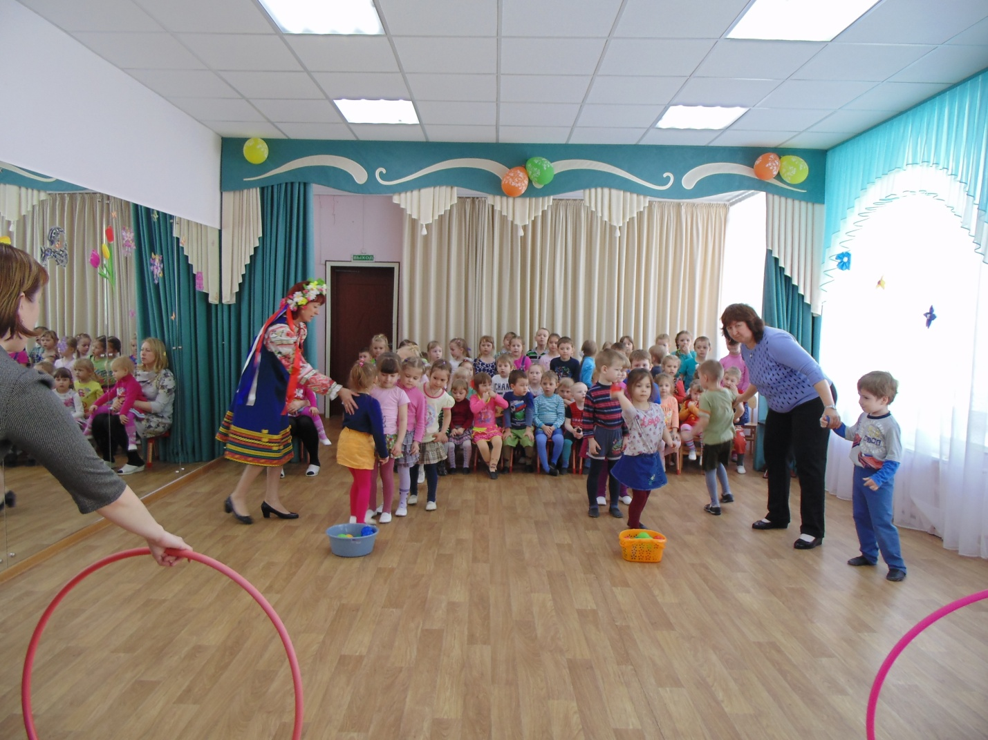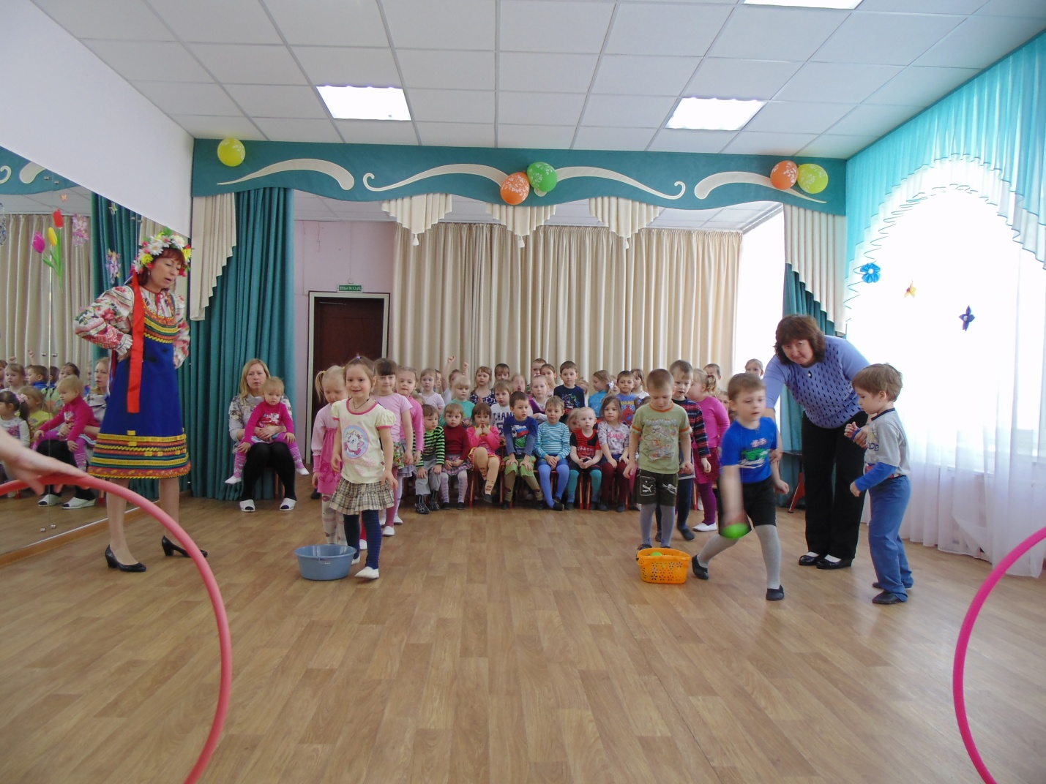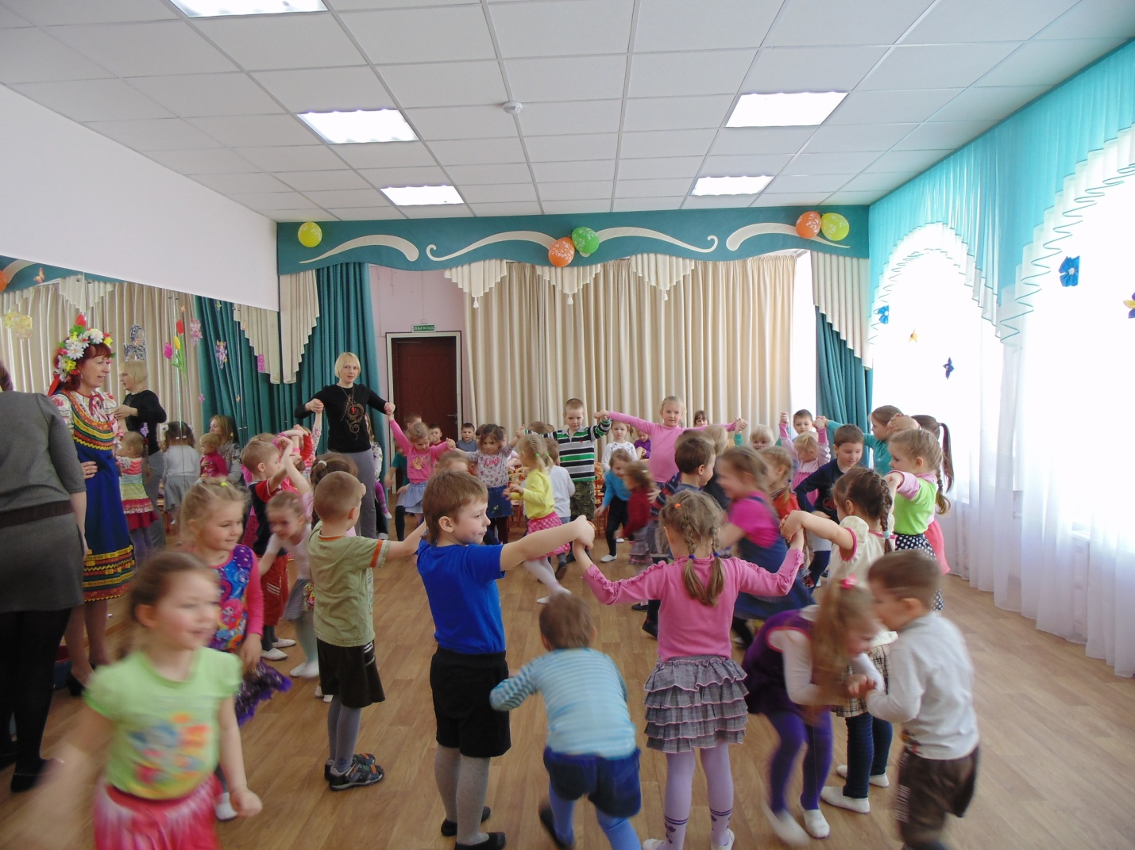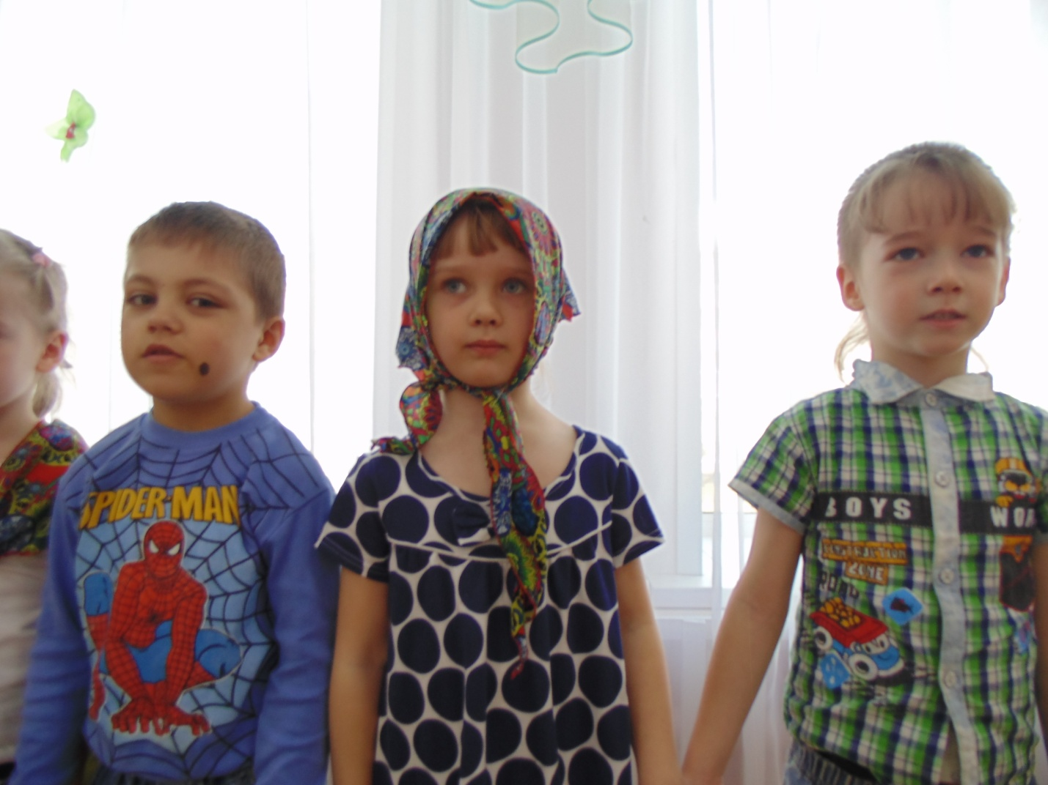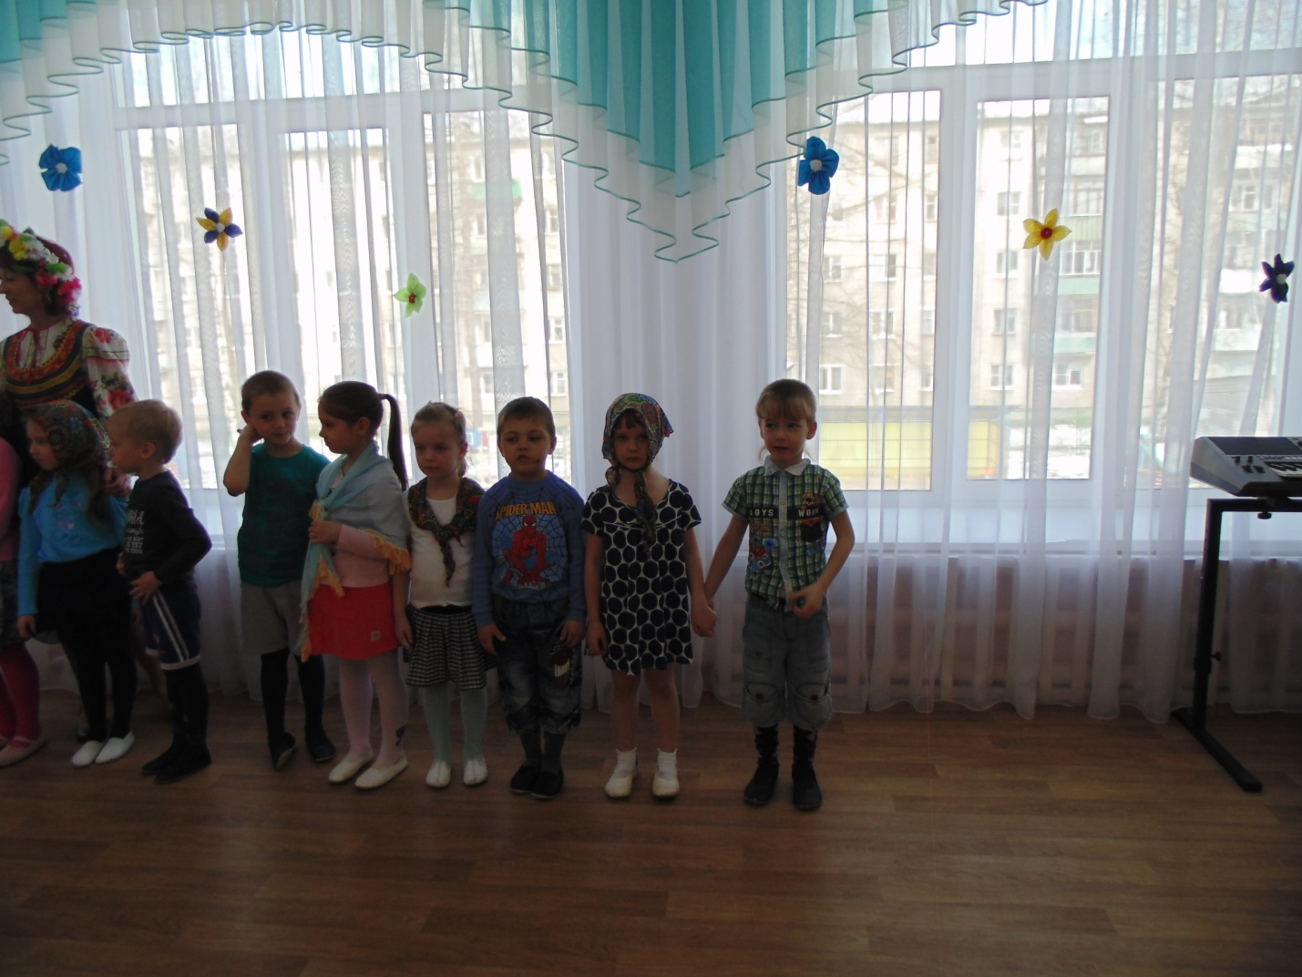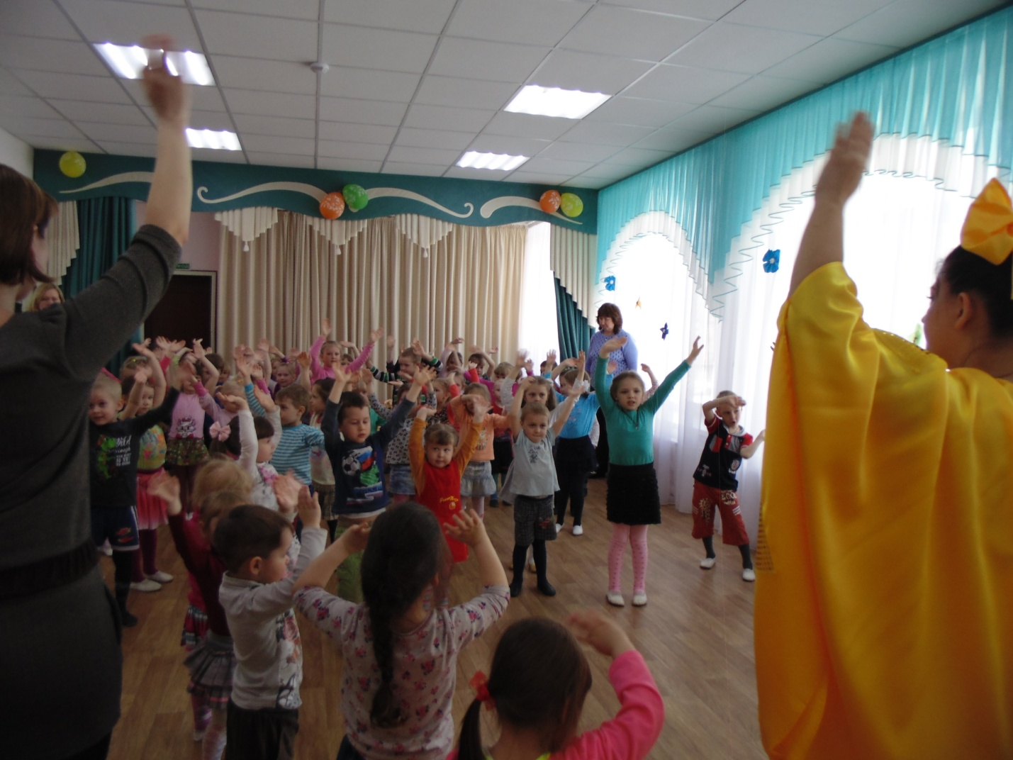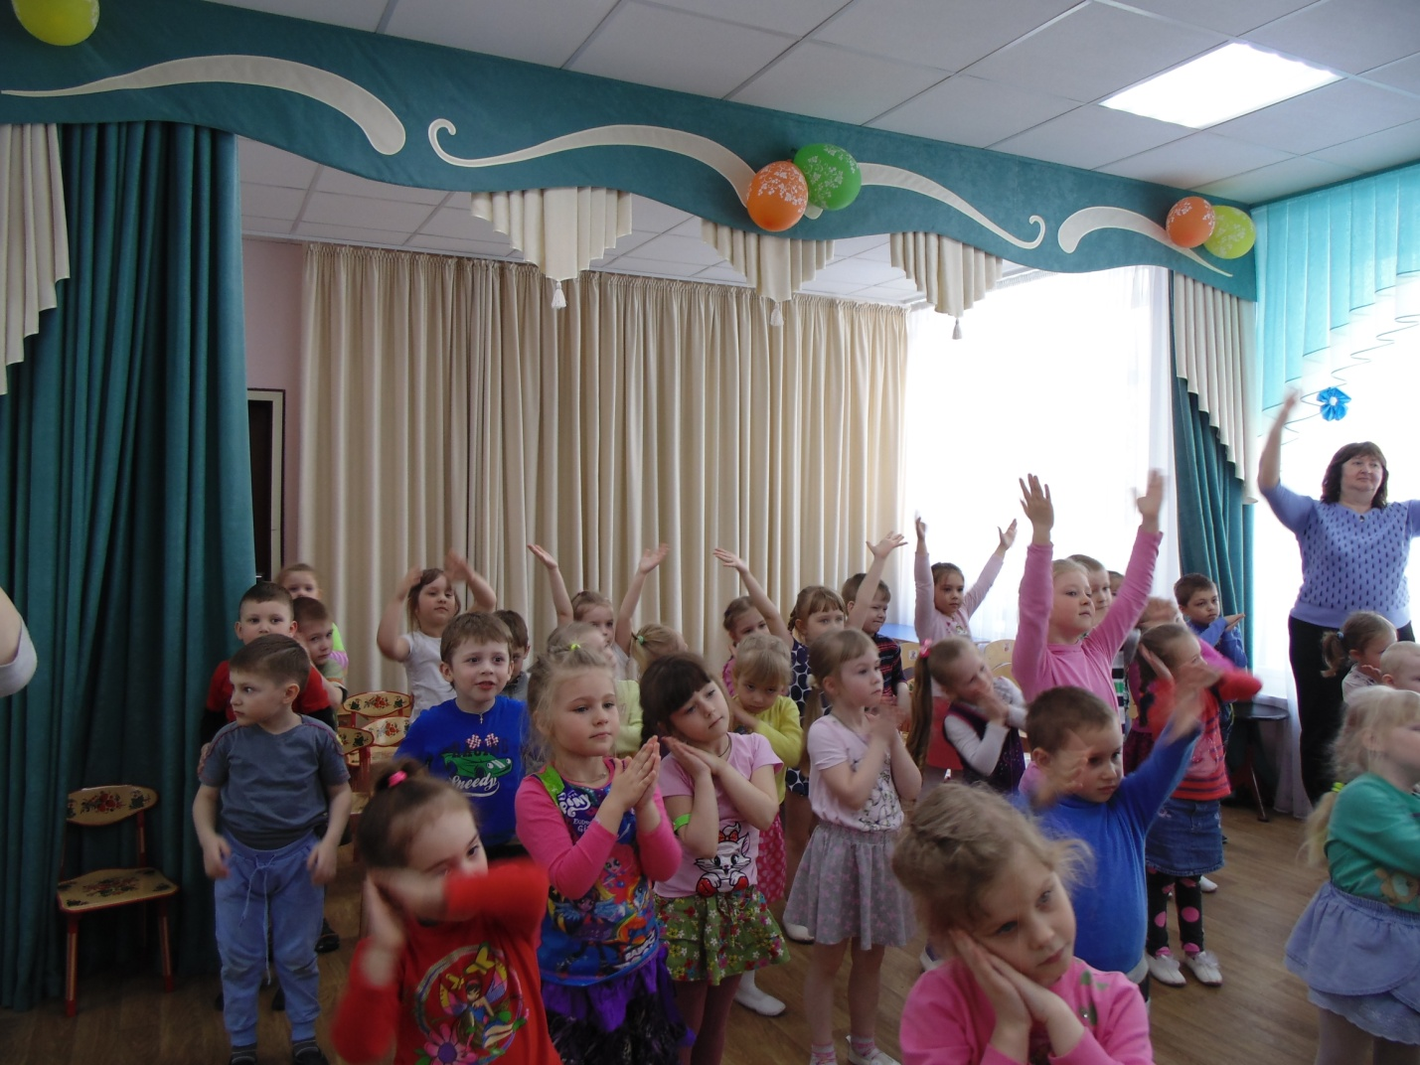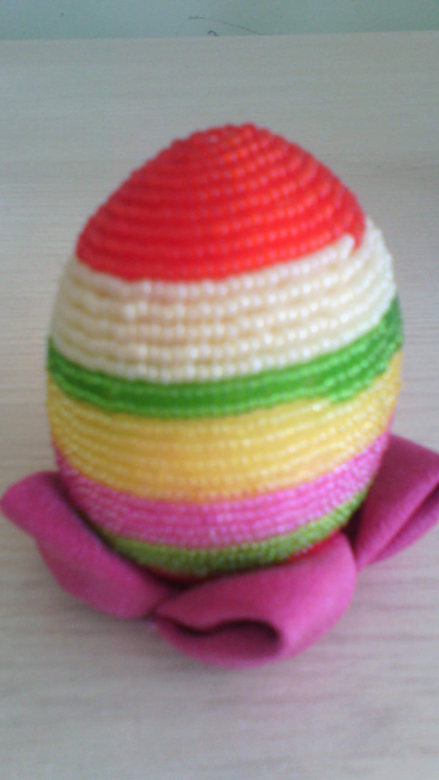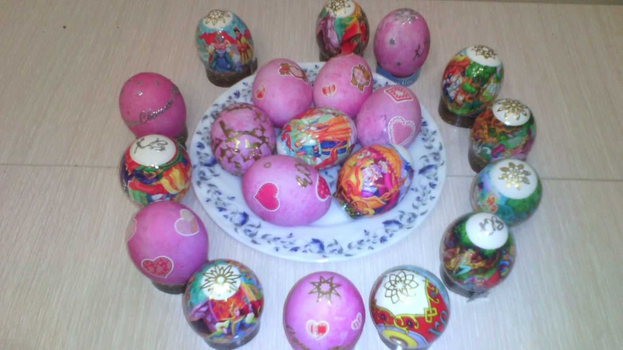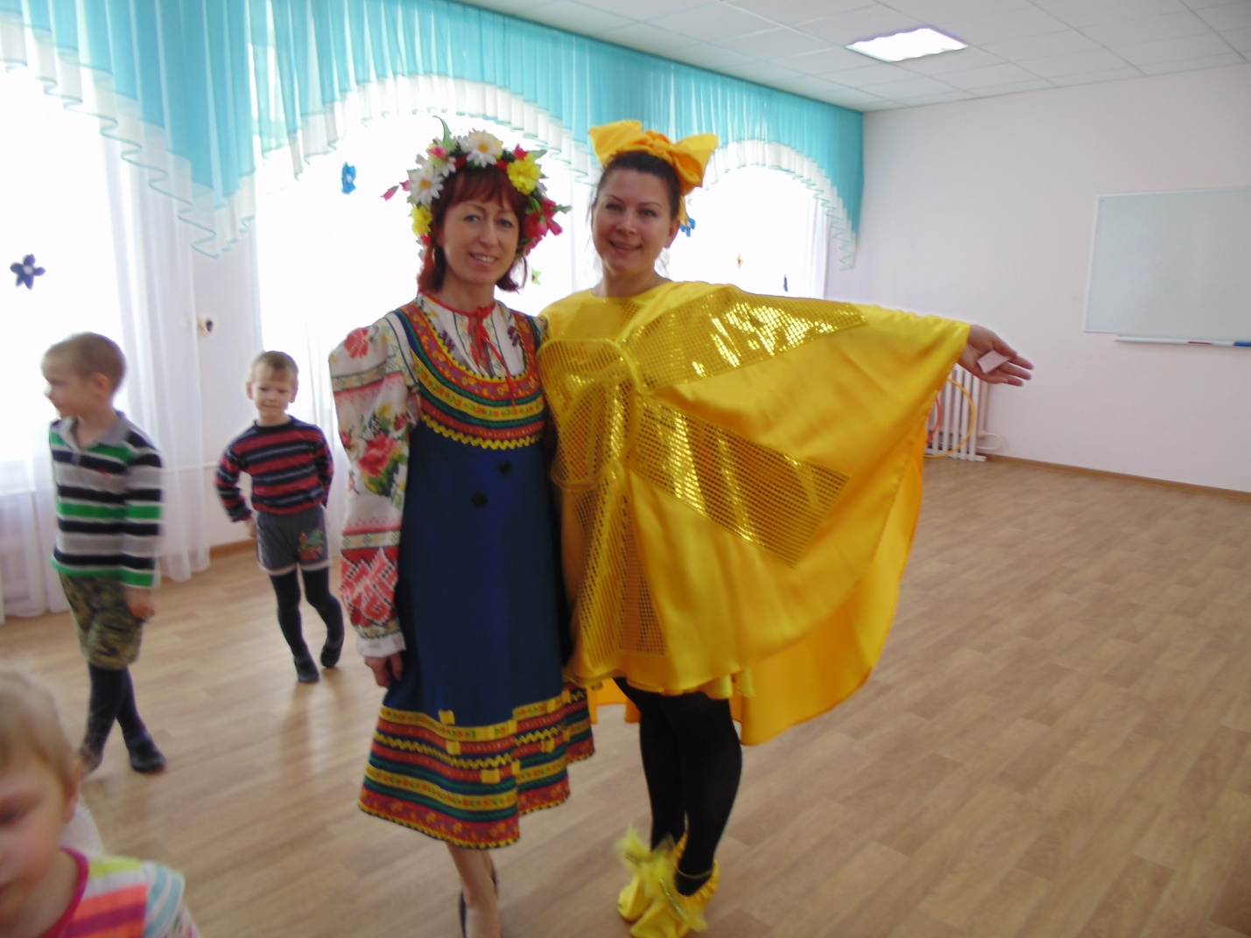

Спасибо за внимание. Мира, добра и да хранит вас Господь!

